二元一次方程（组）的相关概念（基础）知识讲解
【学习目标】
1.理解二元一次方程、二元一次方程组及它们的解的含义；
2.会检验一组数是不是某个二元一次方程（组）的解.
【要点梳理】
要点一、二元一次方程
含有两个未知数，并且含有未知数的项的次数都是1，像这样的方程叫做二元一次方程．
要点诠释：二元一次方程满足的三个条件：
（1）在方程中“元”是指未知数，“二元”就是指方程中有且只有两个未知数.
（2）“未知数的次数为1”是指含有未知数的项（单项式）的次数是1.
（3）二元一次方程的左边和右边都必须是整式.
要点二、二元一次方程的解
一般地，使二元一次方程两边的值相等的两个未知数的值，叫做二元一次方程的一组解．
要点诠释：
(1)二元一次方程的解都是一对数值，而不是一个数值，一般用大括号联立起来，如：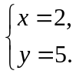．
(2)一般情况下，二元一次方程有无数个解，即有无数多对数适合这个二元一次方程．

要点三、二元一次方程组
把具有相同未知数的两个二元一次方程合在一起，就组成了一个二元一次方程组.
要点诠释：组成方程组的两个方程不必同时含有两个未知数，例如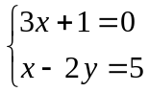 也是二元一次方程组.
要点四、二元一次方程组的解
一般地，二元一次方程组的两个方程的公共解，叫做二元一次方程组的解.
要点诠释：
（1）二元一次方程组的解是一组数对，它必须同时满足方程组中的每一个方程，一般写成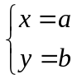的形式．
(2)一般地，二元一次方程组的解只有一个，但也有特殊情况，如方程组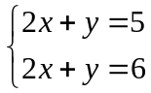无解，而方程组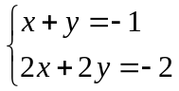的解有无数个．
【典型例题】
类型一、二元一次方程
1．已知下列方程，其中是二元一次方程的有________．
(1)2x-5＝y； (2)x-1＝4； (3)xy＝3； (4)x+y＝6； (5)2x-4y＝7；
(6)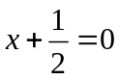；(7)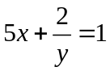；(8)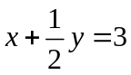；(9)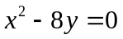；(10)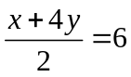．
【思路点拨】按二元一次方程满足的三个条件一一检验．
【答案】(1)(4)(5)(8)(10)
【解析】只有(1)(4)(5)(8)(10)满足二元一次方程的概念．(2)为一元一次方程，方程中只含有一个未知数；(3)中含未知数的项的次数为2；(6)只含有一个未知数；(7)不是整式方程；(9)中未知数x的次数为2．
【总结升华】判断一个方程是否为二元一次方程的依据是二元一次方程的定义，对于比较复杂的方程，可以先化简，再根据定义进行判断．
举一反三：
【变式】下列各方程中，是二元一次方程的是（ ）
A．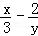=y+5x B．3x+2y=2x+2y C．x=y²+1 D．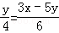
【答案】D．
类型二、二元一次方程的解
2.下列数组中，是二元一次方程x+y=7的解的是（ ）
A．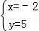 B．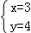 C．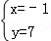 D．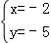
【思路点拨】二元一次方程x+y=7的解有无数个，所以此题应该用排除法确定答案，分别代入方程组，使方程左右相等的解才是方程组的解．
【答案】B
【解析】
解：A、把x=﹣2，y=5代入方程，左边=﹣2+5≠右边，所以不是方程的解；故本选项错误；
B、把x=3，y=4代入方程，左边=右边=7，所以是方程的解；故本选项正确；
C、把x=﹣1，y=7代入方程，左边=6≠右边，所以不是方程的解；故本选项错误；
D、把x=﹣2，y=﹣5代入方程，左边=﹣7≠右边，所以不是方程的解．故本选项错误．
故选B．
【总结升华】考查二元一次方程的解的定义，要求理解什么是二元一次方程的解，并会把x，y的值代入原方程验证二元一次方程的解．
举一反三：
【变式】若方程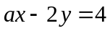的一个解是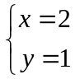，则a= .
【答案】3

3.已知二元一次方程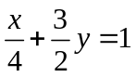．
(1)用含有x的代数式表示y；(2)用含有y的代数式表示x；
(3)用适当的数填空，使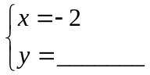是方程的解．
【思路点拨】用含一个未知数的代数式表示另一个未知数，就是把要表示的未知数当未知数，把其他的未知数当已知数，然后再将方程变形．
【答案与解析】
解：(1)将方程变形为3y＝2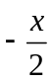，化y的系数为1，得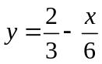．
(2)将方程变形为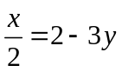，化x的系数为1，得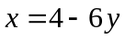．
(3)把x＝-2代入得， y＝1．
【总结升华】用含x的代数式表示y，其实质表示为“y＝含x的代数式”的形式．在进行方程的变形过程中，有效地利用解一元一次方程的方法技巧很重要．
举一反三：
【变式】已知：2x+3y=7，用关于y的代数式表示x，用关于x的代数式表示y．
【答案】（1）2x=7－3y， 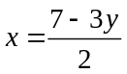；（2）3y=7－2x，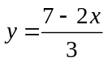
类型三、二元一次方程组及方程组的解
4.下列各方程组中，属于二元一次方程组的是（ ）
A．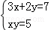 B．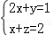
C．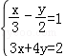 D．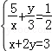
【答案】C．
【解析】解：A是二元二次方程组，故A不是二元一次方程组；
B 是三元一次方程组，故B不是二元一次方程组；
C 是二元一次方程组，故C是二元一次方程组；
D 不是整式方程，故D不是二元一次方程组；
【总结升华】本题考查了二元一次方程组，含有两个未知数，且每个未知数的次数都是1的方程式二元一次方程，两个二元一次方程组成的方程组．
5.判断下列各组数是否是二元一次方程组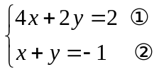的解．
（1）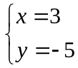 （2）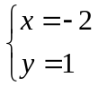
【答案与解析】
解：（1）把代入方程①中，左边＝2，右边＝2，所以是方程①的解．
把x＝3，y＝-5代入方程②中，左边＝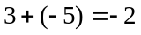，右边＝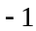，左边≠右边，所以不是方程②的解，所以不是方程组的解．
（2）把代入方程①中，左边＝-6，右边＝2，所以左边≠右边，所以不是方程①的解，再把代入方程②中，左边＝x+y＝-1，右边＝-1，左边＝右边，所以是方程②的解，但由于它不是方程①的解，所以它也不是方程组的解．
【总结升华】检验是否是方程组的解，应把数值代入两个方程，若两个方程同时成立，才是方程组的解，而方程组中某一个方程的某一组解不一定是方程组的解.
举一反三：
【变式】写出解为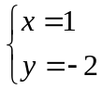的二元一次方程组．
【答案】
解：此题答案不唯一，可先任构造两个以为解的二元一次方程，然后将它们用“{”联立即可，现举一例：
∵ x＝1，y＝-2，
∴ x+y＝1-2＝-1．2x-5y＝2×1-5×(-2)＝12．
∴ 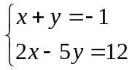就是所求的一个二元一次方程组．
注：任选的两个方程，只要其对应系数不成比例，联立起来即为所求．

